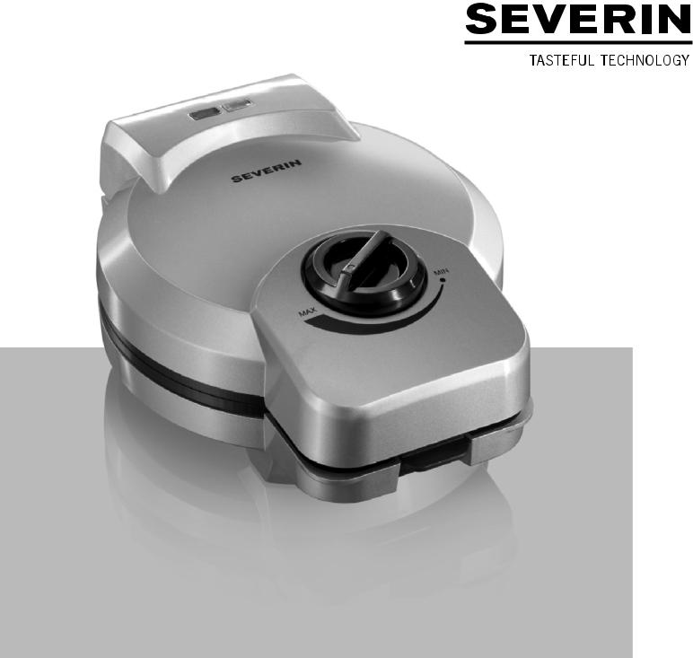

Elektriskā plāno vafeļu panna

Godājamais pircēj!

Pirms ierīces lietošanas, lūdzu, uzmanīgi izlasiet šo instrukciju un turiet to pa rokai, jo tā var jums noderēt arī turpmāk. Ierīci drīkst lietot tikai personas, kas ir iepazinušās ar šo instrukciju.

Pieslēgšana elektrotīklam
Ieslēdziet ierīci tikai iezemētā rozetē, kas ir ierīkota saskaņā ar spēkā esošajām normām. Tīkla spriegumam jāatbilst uz rūpnīcas plāksnītes norādītajam. Šis izstrādājums atbilst direktīvu prasībām, kas ir obligātas, lai iegūtu tiesības izmantot marķējumu СЕ.

Drošības noteikumi
- Lai izvairītos no nelaimes gadījumiem, elektroierīces vai tās elektrības vada remonts jāveic tikai mūsu servisa apkalpošanas dienestam. Ja nepieciešams remonts, lūdzu, nosūtiet

ierīci mūsu servisa apkalpošanas nodaļai (skat. Pielikumu).
- Ierīces ekspluatācija ar ārējā taimera vai attālinātas vadības ierīces palīdzību nav pieļaujama.
- Pirms ierīces tīrīšanas atslēdziet to no strāvas un ļaujiet tai pilnīgi atdzist.
- Lai izvairītos no strāvas trieciena riska, nemazgājiet ierīci un neiegremdējiet to ūdenī.
- Plāksnes ar pretpiedeguma pārklājumu drīkst tīrīt ar mitru mīkstu drānu, mīkstu birstīti vai sūkli.
 Brīdinājums!
Darbības laikā ierīces ārējā virsma stipri sakarst. Esiet uzmanīgi, lai negūtu apdegumu. Nepieskarieties ierīces daļām, kuras sakarst, turiet to tikai pie rokturiem.

Šī ierīce ir paredzēta lietošanai mājas vai tamlīdzīgos apstākļos, piemēram:
  - birojos vai citās komercuzņēmumu telpās;
  - uzņēmumos, kas atrodas lauku apvidos;
  - viesnīcās, moteļos u. c. citās līdzīgās vietās;
  - viesu namos, kur viesiem tiek piedāvātas naktsmītnes un brokastis.
Bērni ( no 8 gadu vecuma), kā arī personas ar ierobežotām fiziskām, jušanas vai garīgām spējām vai personas, kam nav pietiekamas pieredzes un prasmju, šo ierīci drīkst lietot tikai citas personas uzraudzībā vai pēc tam, kad ir iemācījušās lietot ierīci, pilnībā apzinās apdraudējumus, kas var rasties tās lietošanas laikā, un ir iepazinušās ar drošības tehnikas noteikumiem.

∙ Neatļaujiet bērniem rotaļāties ar ierīci.
∙ Bērni drīkst tīrīt un lietot ierīci tikai pieaugušo uzraudzībā un no 8 gadu vecuma.
∙ Nekad neļaujiet lietot ierīci un tās elektrības vadu bērniem, kas jaunāki par 8 gadiem.
Brīdinājums. Glabājiet iepakojuma materiālus bērniem nepieejamā vietā, jo tie ir potenciāli bīstami, piemēram, var izraisīt nosmakšanu.

Katru reizi pirms ierīces ieslēgšanas jāpārliecinās, vai uz tās, tajā skaitā uz elektrības vada un palīgierīces, ja tāda ir pievienota, nav redzamu bojājumu. Ja nejauši esat nometis ierīci uz cietas virsmas vai pielietojis par daudz spēka, velkot elektrības vadu, ierīci vairs nedrīkst lietot: pat neredzams bojājums var negatīvi ietekmēt ierīces ekspluatācijas drošību. Nepieļaujiet, ka elektrības vads brīvi karājas.
- Vienmēr izņemiet kontaktdakšu no rozetes:
  - pēc ierīces lietošanas;
  - jebkura bojājuma gadījumā;
  - pirms ierīces tīrīšanas.
- Izņemot kontaktdakšu no rozetes, nekad nevelciet to aiz elektrības vada, bet tikai aiz kontaktdakšas
- Novietojiet ierīci uz siltumizturīgas virsmas, uz kuras nav citu priekšmetu. Nenovietojiet ierīci un nelietojiet to zem virtuves skapīšiem vai tādu karājošos objektu tuvumā ka aizkari vai citi viegli uzliesmojoši materiāli; nelietojiet ierīci zem klajas debess.
Neatstājiet ieslēgtu vai vēl neatdzisušu ierīci bez uzraudzības.
Lai nepieļautu ierīces korpusa bojājumus, nenovietojiet ierīci uz karstas virsmas vai tās tuvumā (piemēram, uz virtuves plīts degļiem), vai atklātas liesmas tuvumā.
Elektrības vadam jāatrodas pietiekamā attālumā no ierīces sakarstošajām daļām.
Ražotājs neatbild par bojājumu, kas radies nepareizas ekspluatācijas vai šo norādījumu neievērošanas rezultātā.
Elektrības vada glabāšana
Atkarībā no modeļa šī vafeļu panna var būt aprīkota ar elektrības vada automātiskās satīšanas iekārtu vai tai var būt speciāls nodalījums vada glabāšanai.
Vienmēr izņemiet elektrības vadu no tā glabāšanai paredzētā nodalījuma un attiniet to visā garumā pirms ierīces lietošanas.
Saritiniet vai novāciet elektrības vadu glabāšanas nodalījumā tikai pēc tam, kad vafeļu panna ir pilnīgi atdzisusi.
Konuss
Ierīces komplektā ietilpstošais konuss nodrošina iespēju lieliski izveidot no vafelēm radziņus (piemēram, saldējumam). Pirms lietošanas piestipriniet konusam rokturus.
Pirms pirmās ieslēgšanas
Vafeļu panna ar aizvērtiem vākiem iepriekš jāsasilda desmit minūtes. Tas ļaus novērst smaku, kas parasti rodas, ieslēdzot to pirmo reizi. (Iestatiet termostata kloķi augstākajā līmenī.) Nodrošiniet, lūdzu, pietiekamu ventilāciju.
Pēc tam notīriet vafeļu pannu, kā norādīts sadaļā Tīrīšana un kopšana.
Higiēnas apsvērumu dēļ pirmo izcepto vafeli ieteicams izmest.
Cepšanas process
- Aizveriet darba virsmas.
- Ievietojiet elektrības vada kontaktdakšu sienas rozetē. Iedegas indikatora sarkanā lampiņa.
- Iestatiet termostata kloķi maksimālās temperatūras līmenī.
- Sildiet vafeļu pannu aptuveni 3 minūtes.
- Tagad tā ir gatava darbam.
- Kad iestatītā temperatūra ir sasniegta, iedegas termostata zaļā lampiņa. Tā atkal nodzisīs pēc katra nākamā uzsilšanas posma.
- Pavirzot mēlītes uz augšu, atveriet abas darba virsmas.
- Pirms lietošanas virsmas ar pretpiedeguma pārklājumu jāieziež ar nelielu daudzumu sviesta vai eļļas, kas ir droša cepšanai augstā temperatūrā.
Uzlejiet mīklu apakšējās darba virsmas vidū.
Aizveriet augšējo vāku un nofiksējiet to, nospiežot abas mēlītes, lai nodrošinātu mīklas vienmērīgu izplūšanu.
∙ Lai nodrošinātu pastāvīgu temperatūru, sildelements ieslēgsies un izslēgsies ierīces lietošanas laikā, tāpēc termostata zaļā lampiņa te iedegsies, te dzisīs.
∙ Atkarībā no mīklas tipa, kā arī no temperatūras, cepšana parasti aizņem ap 2 minūtēm. Pēc cepšanas pārbaudiet, vai vafeles krāsa ir pietiekami brūna un izņemiet vafeli no ierīces.
∙ Gatavo vafeli uzreiz pēc izcepšanas ar konusa palīdzību saritiniet radziņā.
∙ Lai nesabojātu pretpiedeguma pārklājumu, neizmantojiet vafeles noņemšanai no darba virsmas asus priekšmetus.
∙ Pārbaudiet brūnuma līmeni.
∙ Ja vafele ir pārāk gaiša vai pārāk tumša, atbilstoši noregulējiet cepšanas temperatūru vai laiku.
∙ Uzreiz pēc vafeles noņemšanas ielejiet pannā jaunu mīklas porciju.
Pēc cepšanas beigām izņemiet kontaktdakšu no rozetes un ļaujiet ierīcei atdzist ar atvērtām darba virsmām.
Tīrīšana un kopšana
Pirms uzsākat tīrīšanu:
∙ Izņemiet kontaktdakšu no rozetes un nogaidiet, līdz ierīce pilnīgi atdziest.
∙ Lai izvairītos no strāvas triecieniem, nemazgājiet ierīci ar ūdeni un neiegremdējiet to ūdenī.
∙ Nelietojiet abrazīvus vai spēcīgas iedarbības mazgāšanas līdzekļus.
∙ Ierīces korpusu drīkst tīrīt ar mīkstu mitru drānu.
∙ Darba virsmas ar pretpiedeguma pārklājumu drīkst tīrīt ar mīkstu mitru drānu, mīkstu birstīti vai sūkli.
∙ Konusu vafeļu saritināšanai radziņos drīkst mazgāt karstā ziepjūdenī.

Receptes
Piezīme: Lai panāktu vienmērīgu brūnumu, visām sastāvdaļām jābūt vienā temperatūrā.
Kanēļa vafeļu radziņi
Sastāvdaļas
50 g margarīna vai sviesta, 75 g cukura, 1 ola, 175 g miltu, 250 ml silta ūdens, ½ tējkarotes kanēļa Pildījums: putukrējums vai saldējums
Pagatavošana
Sajauciet taukvielas un nedaudz cukura, pēc tam pievienojiet olu. Pēc kārtas pievienojiet caur sietu izsijātus miltus un siltu ūdeni ar tajā izšķīdinātu atlikušo cukuru un kanēli. Labi sakuliet mīklu un atstājiet to nobriest aptuveni 30 minūtes. Sarullējiet izceptās vafeles radziņos vai stobriņos.
Citronu vafeļu radziņi
Sastāvdaļas
100 g margarīna vai sviesta,
100 g cukura, 2 olas, rīvēta citrona miziņa, 200 g miltu, 1 tējkarote cepamā pulvera, 125 ml silta ūdens, 1−2 ēdamkarotes citronu sulas
Pildījums: putukrējums vai saldējums
Pagatavošana
Sakuliet taukvielas, cukuru un citrona miziņu līdz krēmveidīgai masai, pēc tam pa vienai pievienojiet olas. Pēc kārtas pievienojiet izsijātus miltus ar cepamo pulveri un siltu ūdeni. Pēc tam sajauciet masu ar citronu sulu. Uzreiz sāciet cepšanu. Sarullējiet izceptās vafeles radziņos vai stobriņos.
Šokolādes vafeļu radziņi
Sastāvdaļas
3 olas, 50 g pūdercukura, 100 g miltu, 30 g sagrūstu mandeļu, 2 ēdamkarotes rīvētas šokolādes
Pildījums: putukrējums vai saldējums
Pagatavošana
Sakuliet olas un pūdercukuru stingrās putās. Lai pārbaudītu iegūtās masas konsistenci, pārvelciet tās virsmai ar naža asmeni: uz tās jāpaliek redzamām pēdām. Samaisiet masu ar izsijātiem miltiem, pakāpeniski pieberot tos pa karotei un pievienojot mandeles un rīvētu šokolādi. Sarullējiet izceptās vafeles radziņos vai stobriņos.
Vaniļas vafeļu radziņi
Sastāvdaļas
250 g miltu, 250 g cukura, 125 g izkausēta sviesta, 250 ml ūdens, 1 ola, 1 paciņa vaniļas krēma koncentrāta
Pildījums: putukrējums vai saldējums
Pagatavošana

Vaniļas krēma, ūdens un cukura maisījumu karsējiet līdz vārīšanās temperatūrai. Samaisiet iegūto masu ar miltiem un izkausētu sviestu. Mīklai jābūt valkanai; jā tā nav, pastāvīgi maisot, pievienojiet no 50 līdz 100 ml silta ūdens. Sarullējiet izceptās vafeles radziņos vai stobriņos.

Utilizācija
Ierīces, uz kurām ir šis simbols, jāutilizē atsevišķi no sadzīves atkritumiem, jo tās satur derīgus materiālus, kurus var nosūtīt pārstrādei. Pareiza utilizācija nodrošina vides un cilvēka veselības aizsardzību. Informāciju par to jūs varat iegūt no vietējās varas pārstāvjiem vai no ierīces pārdevēja.

Garantija
Firmas „Severin“ ierīču garantijas termiņš ir 2 gadi no pārdošanas dienas. Šajā periodā mēs bez maksas novērsīsim visus defektus, kas radušies ražošanas brāķa vai nekvalitatīvu materiālu izmantošanas rezultātā. Garantija neattiecas uz defektiem, kas radušies ierīces ekspluatācijas instrukcijas neievērošanas, nevērīgas apiešanās rezultātā, kā arī uz plīstošajām (stikla un keramikas) daļām. Šī garantija nepārkāpj jūsu likumīgās tiesības, kā arī jebkuras citas nacionālajos likumos noteiktās patērētāju tiesības, kas regulē attiecības starp patērētājiem un pārdevējiem preču pārdošanas un iegādes gaitā. Garantija tiek anulēta, ja ierīce nav remontēta mūsu norādītajos servisa apkalpošanas punktos. Ierīci ar pievienotu bojājumu uzskaitījumu un kases čeku Jūs varat nosūtīt mūsu tuvākajam servisa apkalpošanas punktam pa pastu. Nekādas pārdevēja papildu garantijas rūpnīca nepieņem attiecības, kas rodas starp patērētājiem un pārdevējiem, pārdodot preces. Garantija tiek anulēta, ja ierīce nav remontēta mūsu norādītajos servisa apkalpošanas punktos. Jūs varat ierīci ar pievienotu bojājumu uzskaitījumu un kases čeku mūsu tuvākajam servisa apkalpošanas punktam nosūtīt pa pastu. Nekādas pārdevēja papildu garantijas rūpnīca nepieņem

